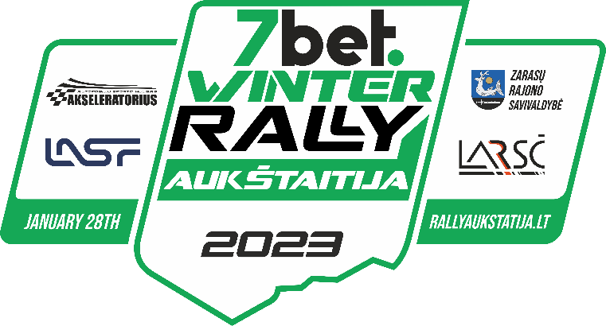

“7Bet Winter Rally Aukštaitija 2023”
KOMANDINĖ PARAIŠKA
TEAM ENTRY FORM

Komandos pavadinimas:
Name of the Team:
Pareiškėjo licencijos numeris:
Aplicant‘s license number:
Komandos atstovo tel. nr.:
Phone no. of Team representative:
Ekipažai:
Eil. Nr. | Starto nr. | Įskaita |  | Vardas, pavardė |  | Taškai
1. |  |  |  | I vairuotojas
 |  |  |  | II vairuotojas
2. |  |  |  | I vairuotojas
 |  |  |  | II vairuotojas
3. |  |  |  | I vairuotojas
 |  |  |  | II vairuotojas

Viso taškų: ..........................
- Ši paraiška turi būti pateikta Organizatoriui papildomuose nuostatuose nurodytais terminais el. paštu zarasai.rally@gmail.com arba įteikta iki 2023-01-28 11 09:30 ir sumokėjus komandinį mokestį.
- Didžiausias komandos narių skaičius paraiškoje yra trys ekipažai.
- This form must be submitted to Organiser according terms published in Supplementary Regulations by email zarasai.rally@gmail.com or handed over before 2023-01-28 11 09:30 after paying team‘s entry fee.
- Maximum number of crews in application is 3.

 |  | Pareiškėjo parašas |  | Pareiškėjo vardas, pavardė |  | Ekipažų skaičius

